Приложение №2
Председателю правления
РОО «ФИСТО»
А.Б.Толстову

Согласие
субъекта на обработку персональных данных несовершеннолетнего

Я_____________________________________________________________________________
проживающий (-ая) по адресу: ___________________________________________________________
паспорт серии________номер_________выдан______________________________________________________
«____» _________20___г., в соответствии с Федеральным законом от 27.07.2006 № 152-ФЗ «О персональных данных», действующий (-ая) в качестве законного представителя несовершеннолетнего
________________________________________________________________________________
(ФИО несовершеннолетнего)
_______________________________________________________________________________
(серия, номер свидетельства о рождении или паспорта несовершеннолетнего, дата выдачи и орган, выдавший документ)
даю согласие РОО «ФИСТО», ИНН 7202173175, ОГРН 1107200000126, расположенного по адресу: 625048 Тюменская область, г. Тюмень ул.50 лет Октября, 23 корп.2 (Далее – Оператор) на обработку персональных данных несовершеннолетнего, а именно:
- фамилия, имя, отчество;
- год, месяц, дата и место рождения;
- адрес регистрации и проживания;
- пол;
- другая информация, необходимая Оператору в связи с участием несовершеннолетнего в спортивных мероприятиях, ведения статистики с применением различных способов обработки.
Цель обработки персональных данных:
участие в официальном спортивном/физкультурном мероприятии: ______________________________________________________________________________________
(указать наименование официального спортивного/физкультурного мероприятия)
Обработка вышеуказанных персональных данных будет осуществляться путем сбора, систематизации, накопления, передачи, уточнения, обезличивания, блокирования, удаления и уничтожения, смешанным способом (с использованием средств автоматизации и без). Для обработки в целях выполнения Оператором обязательств, предусмотренных законодательством Российской Федерации.
Обработка персональных данных разрешается на период, необходимый Оператору для осуществления деятельности, непосредственно связанной с обработкой персональных данных, но не более чем 10 лет.
Я даю согласие считать персональные данные, а именно фамилия, имя, отчество, фотография, дата рождения общедоступными, для целей указания их в публикации на сайте и других средствах массовой информации. Данное согласие не дает право использовать третьими лицами персональные данные в коммерческих или иных целях, на которые не было дано мной согласие.
Я ознакомлен, что в соответствии с законодательством Российской Федерации персональные данные могут передаваться в различные организации для целей осуществления деятельности Оператора.
Я утверждаю, что ознакомлен с документами организации, устанавливающими порядок обработки персональных данных, а также с правами и обязанностями в этой области.
Мне разъяснены юридические последствия отказа предоставить персональные данные Оператору.
Я подтверждаю, что, давая согласие на обработку персональных данных, я действую своей волей и в интересах своего ребенка.
Согласие вступает в силу со дня его подписания. Согласие может быть отозвано мною в любое время на основании моего письменного заявления.

2024 г.
^{(подпись)}
Подпись несовершеннолетнего, достигшего возраста 14 лет____________________________________

Приложение №3
Председателю правления
РОО «ФИСТО»
А.Б.Толстову
Согласие
субъекта на обработку персональных данных
Я_______________________________________________________________________
проживающий (-ая) по адресу: ____________________________________________________
паспорт серии________номер_________выдан_______________________________________
«____» _________20___г., в соответствии с Федеральным законом от 27.07.2006 № 152-ФЗ «О персональных данных», даю согласие РОО «ФИСТО», ИНН 7202173175, ОГРН 1107200000126, расположенного по адресу: 625048 Тюменская область, г. Тюмень ул.50 лет Октября, 23 корп.2 (Далее – Оператор)
(индекс, юридический адрес оператора обработки персональных данных)
на обработку моих персональных данных, а именно:
- фамилия, имя, отчество;
- дата рождения;
- место жительства;
- данные паспорта (серия, номер, дата выдачи, орган, выдавший документ);
- медицинское заключение о допуске к участию в спортивном мероприятии;
- место учебы/работы;
- спортивный разряд;
- вид спорта;
- результат моего участия в официальном спортивном мероприятии, указанном ниже;
- другая информация ________________________________________ (при наличии, заполняется субъектом персональных данных).
Цель обработки персональных данных: участие в официальном спортивном/физкультурном мероприятии: __________________________________________________________________
(указать наименование официального спортивного/физкультурного мероприятия)
Обработка вышеуказанных персональных данных будет осуществляться путем: любых действий (операций) или совокупности действий (операций), совершаемых с использованием средств автоматизации или без использования таких средств с персональными данными, включая сбор, запись, систематизацию, накопление, хранение, уточнение (обновление, изменение), извлечение, использование, передачу третьим лицам в соответствии с целью обработки персональных данных (распространение, предоставление, доступ, публикация), обезличивание, блокирование, удаление, уничтожение.
Данное согласие не дает право использовать третьими лицами мои персональные данные в коммерческих или иных целях, на которые не было дано мной согласие.
Я утверждаю, что ознакомлен с документами Оператора, устанавливающими порядок обработки персональных данных, а также с правами и обязанностями в области обработки персональных данных.
Мне разъяснены юридические последствия отказа предоставить персональные данные Оператору.
Согласие вступает в силу со дня его подписания и действует до достижения целей обработки персональных данных.
Согласие может быть отозвано мною в любое время на основании моего письменного заявления, направленного в адрес Оператора заказным письмом с уведомлением.
Уничтожение персональных данных будет осуществляться в сроки, установленные действующим законодательством РФ.
2024г.

Приложение № 4

ИМЕННАЯ ЗАЯВКА
От команды (спортсмена)_____________________________________________
На участие в спортивных соревнованиях___________________________
проводимых в городе Тюмени в период с 01марта по 03 марта 2024года.

№ п/п | Фамилия, имя, отчество | Дата рождения | Спортивный разряд, спортивное звание | Виза врача

Представитель команды____________________________ /
расшифровка подписи/
К соревнованиям допущено ________чел.

Врач____________________________ /расшифровка подписи/
м.п. дата

Руководитель ФКиС территориального муниципального образования
_______________________ /расшифровка подписи/
м.п.

Приложение № 5

Заполняется родителем (законным представителем)
несовершеннолетнего
В _____________________________
______________________________
(наименование учреждения, получающего
согласие субъекта персональных данных)
_____________________________________
____________________________________
(Ф.И.О. родителя (законного
представителя) субъекта персональных
данных)
____________________________________
(адрес, где зарегистрирован родитель
(законный представитель) субъекта
персональных данных)
_____________________________________
(номер основного документа,
удостоверяющего личность родителя
(законного представителя) субъекта
персональных данных)
_______________________________
(дата выдачи указанного документа
и наименование органа, выдавшего документ)
Заявление (согласие)
В соответствии с Федеральным законом от 27.07.2006 N 152-ФЗ "О персональных данных" выражаю свое согласие на обработку (в том числе автоматизированную обработку), сбор, систематизацию, накопление, хранение, уточнение (обновление, изменение), использование, публикацию, распространение (передачу операторам БД) способами, не противоречащими законодательству Российской Федерации, персональных данных моего несовершеннолетнего ребенка__________________________________________________________
(Ф.И.О. ребенка)
с целью формирования Межведомственного информационно-программного комплекса - региональной базы данных талантливых детей и молодежи в Тюменской области для выявления, осуществления сопровождения, информирования общественности об имеющихся достижениях, привлечения к проведению образовательных, творческих, технических, научно-исследовательских, инновационных проектов и программ, а также иных мероприятий, обеспечения поощрения и дальнейшей поддержки:
N п/п | Персональные данные | Согласие
1 | Фамилия | да
2 | Имя | да
3 | Отчество | да
4 | Год, месяц, дата и место рождения | да
5 | Паспортные данные | да
6 | Адрес места жительства и регистрации | да
7 | Контактные телефоны, e-mail | да
8 | Образование | да
9 | Сведения о местах обучения | да
10 | Сведения о местах работы | да
11 | Достижения | да
12 | Поощрения | да
Родитель (законный представитель) субъекта персональных данных вправе отозвать данное согласие на обработку персональных данных несовершеннолетнего ребенка, письменно уведомив об этом руководство учреждения, в которое было представлено согласие. В случае отзыва родителем (законным представителем) субъекта персональных данных согласия на обработку персональных данных несовершеннолетнего ребенка руководитель учреждения обязан направить в адрес оператора Региональной базы данных талантливых детей и молодежи информационное письмо о прекращении обработки персональных данных и уничтожении персональных данных в срок, не превышающий трех рабочих дней со дня поступления указанного отзыва. Об уничтожении персональных данных оператор должен уведомить учреждение, направившее письмо, а учреждение - субъекта персональных данных. Настоящее согласие действует до достижения субъектом Региональной базы данных 31 года (36 лет - имеющих ученую степень кандидата, 41 года - доктора наук) либо до момента отзыва согласия заявителем в письменной форме.
_________________ ______________________________ "___" __________ 20____ г.
подпись Ф.И.О.

Приложение № 6
Заполняется лицами старше 18 лет
В ___________________________________
___________________________________
(наименование учреждения, получающего
согласие субъекта персональных данных)
_________________________________
(Ф.И.О. субъекта персональных данных)
_____________________________________
_____________________________________
(адрес проживания субъекта
персональных данных)
_____________________________________
(номер основного документа
субъекта персональных данных)
_____________________________________
(дата выдачи указанного документа и
наименование органа, выдавшего документ)
Заявление (согласие)
В соответствии с Федеральным законом от 27.07.2006 N 152-ФЗ "О персональных данных" выражаю свое согласие на обработку (в том числе автоматизированную обработку), сбор, систематизацию, накопление, хранение, уточнение (обновление, изменение), использование, публикацию, распространение (передачу операторам БД) способами, не противоречащими законодательству Российской Федерации, своих персональных данных с целью формирования Межведомственного информационно-программного комплекса - региональной базы данных талантливых детей и молодежи в Тюменской области для выявления, осуществления сопровождения, информирования общественности об имеющихся достижениях, привлечения к проведению образовательных, творческих, технических, научно-исследовательских, инновационных проектов и программ, а также иных мероприятий, обеспечения поощрения и дальнейшей поддержки:
N п/п | Персональные данные | Согласие
1 | Фамилия | да
2 | Имя | да
3 | Отчество | да
4 | Год, месяц, дата и место рождения | да
5 | Паспортные данные | да
6 | Адрес места жительства и регистрации | да
7 | Контактные телефоны, e-mail | да
8 | Образование | да
9 | Сведения о местах обучения | да
10 | Сведения о местах работы | да
11 | Достижения | да
12 | Поощрения | да
Субъект персональных данных вправе отозвать данное согласие на обработку персональных данных, письменно уведомив об этом руководство учреждения, в которое было представлено согласие. В случае отзыва субъектом персональных данных согласия на обработку персональных данных руководитель учреждения обязан направить в адрес оператора Региональной базы данных талантливых детей и молодежи информационное письмо о прекращении обработки персональных данных и уничтожении персональных данных в срок, не превышающий трех рабочих дней со дня поступления указанного отзыва. Об уничтожении персональных данных оператор должен уведомить учреждение, направившее письмо, а учреждение - субъекта персональных данных. Настоящее согласие действует до достижения субъектом Региональной базы данных 31 года (36 лет - имеющих ученую степень кандидата, 41 года - доктора наук) либо до момента отзыва согласия заявителем в письменной форме.
_________________ ______________________________ "___" __________ 20____ г.
подпись Ф.И.О.

Приложение № 7

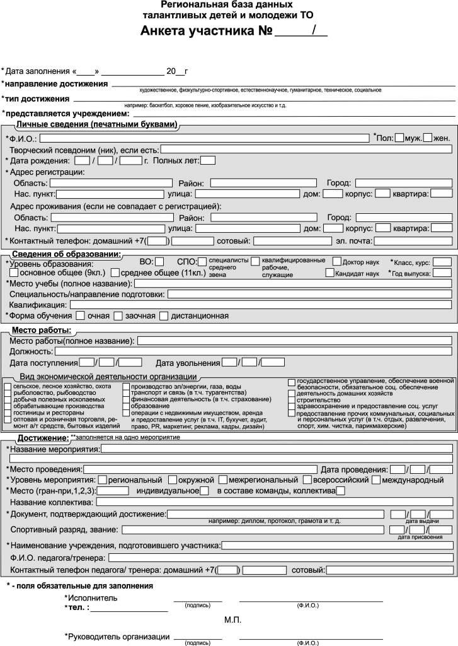

Приложение № 8

ПРЕДВАРИТЕЛЬНАЯ ЗАЯВКА

От команды (спортсмена)_______________________________________________
На участие в спортивных соревнованиях__________________________
проводимых в городе Тюмени в период с 01марта по 03 марта 2024года.

№ п/п | Фамилия, имя, отчество | Дата рождения | Спортивный разряд, спортивное звание
ФИО тренера, моб. тел. электронная почта
ФИО судьи, категория, моб. тел., электронная почта, место проживания

Руководитель ФКиС территориального муниципального образования
_______________________ /расшифровка подписи/
м.п.

Приложение № 9

Заявка на медицинскую квалификацию
От команды (спортсмена)_______________________________________________
На клацификацию в спортивных соревнованиях__________________________
проводимых в городе Тюмени в период с 01 марта по 03 марта 2024года.
.

№  п/п | Фамилии, имя  Спортсмена | Диагноз
1
2
3
4
5
6
7
8

